一、项目要解决的问题
本项目研究的是半导体 FAB 机台组调度问题。待加工对象不是在初始时刻同时进入系统，而是随着时间陆续到达机台组。每个 Lot 不仅需要决定加工顺序，还需要进一步决定选择哪台 Machine、采用哪条 PPID 工艺路径，以及在 PPID 各个 Stage 中使用哪个 Chamber/Side 资源。与此同时，实际生产中的加工时间还可能发生波动，因此调度方案不仅要在名义条件下可行，还要在不确定环境下保持较好的稳定性。
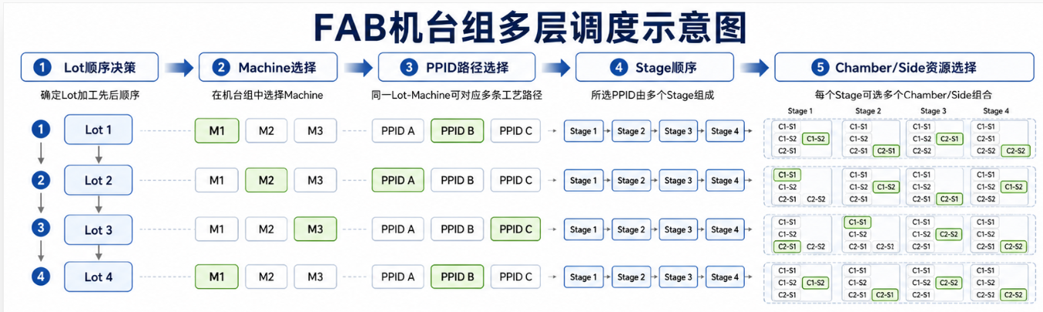
因此，本项目构建的是一个“动态到达 + 四层决策 + 滚动调度 + 鲁棒多目标优化”的统一调度框架。

二、算法的总体思想
整个算法不是一次性生成全局静态排程，而是采用滚动调度方式分轮进行。每一轮调度时，系统根据当前时刻、已冻结计划和短期未来到达的任务，重新确定当前需要优化的 Lot 集合；随后使用四层染色体表示候选方案，利用 NSGA-II 搜索多目标 Pareto 解集；如果开启随机模式，则对每个候选方案在多个加工时间场景下进行评价，并通过均值与 CVaR 进行鲁棒目标聚合；最后从当前 Pareto Front 中选出一个执行方案，冻结近期操作并进入下一轮调度。
可以将整个流程概括为：
输入实例数据 → 确定当前滚动窗口 → 生成四层染色体 → 动态解码为可执行排程 → 多目标/鲁棒目标评价 → NSGA-II 进化搜索 → 选择执行方案 → 冻结并推进时间 → 进入下一轮。

三、算法中的基本对象
1. Lot：基本排产对象，具有到达时间、局部 due date、优先级、wafer 数量等属性。
2. Machine：机台组中的具体设备，是 Lot 级的主要容量资源。
3. PPID：某个 Lot 在某台 Machine 上的一条具体工艺路径，由多个 Stage 构成。
4. Stage：PPID 内的加工步骤。
5. Chamber/Side：机台内部细粒度资源，每个 Stage 需要从候选 Chamber/Side 组合中选定一个资源执行。
6. Wafer：Lot 内部的晶圆片，是最终执行层面的加工单元。
因此，本项目既需要形成 Lot 级甘特图，也需要形成 Wafer 级甘特图。Lot 甘特图用于表示每个 Lot 的整体开始与结束时间，Wafer 级甘特图用于表示每片 Wafer 在每个 Stage 中占用的具体 Chamber/Side 资源及时刻。

四、四层染色体编码方式
为了完整表达调度决策，项目采用四层染色体结构：
1. OS（Operation Sequence）层：表示当前滚动窗口内 Lot 的加工顺序。
2. MS（Machine Selection）层：表示每个 Lot 选择哪台可行 Machine。
3. PS（PPID Selection）层：表示在选定 Machine 后，该 Lot 采用哪条 PPID 工艺路径。
4. CS（Chamber/Side Selection）层：表示对所选 PPID 中每个 Stage 选择哪个候选 Chamber/Side 资源。
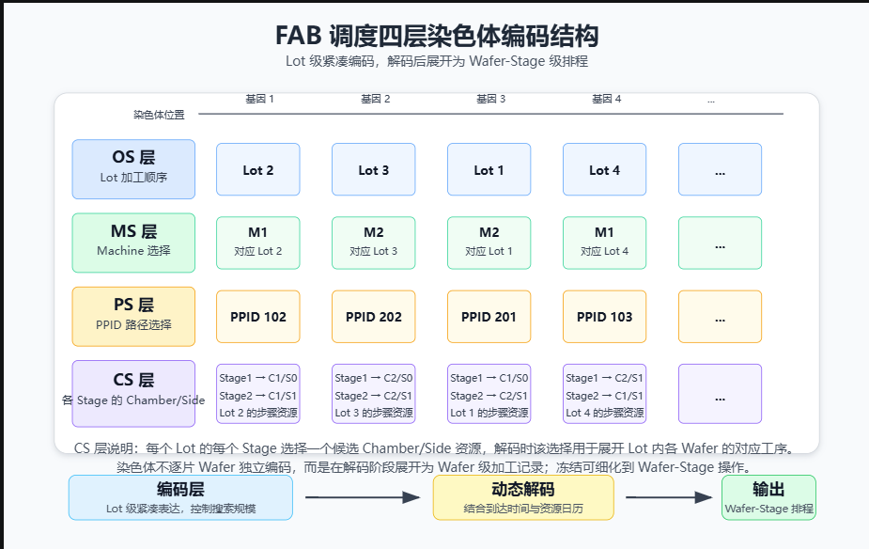
采用四层编码的原因在于，该问题并不是简单的排序问题，而是同时包含排序、设备分配、工艺路径选择和细粒度资源选择四类决策。如果只使用单层排序编码，就无法完整表达实际 FAB 机台组调度中的多层结构。

五、滚动调度主流程
整个算法以滚动方式推进，主流程如下：
第一步：初始化系统状态。
根据输入实例，首先完成问题定义校验，包括每个 Lot 是否都具有可加工 Machine、可行 PPID、合法的 Stage 资源候选、到达时间、due date、优先级和正数的 wafer 数量。
第二步：确定当前调度时刻。
算法不是默认从 0 时刻开始，而是从所有 Lot 中最早的到达时间开始。这样可以避免在没有工件到达时进行无效调度。

第三步：冻结上一轮已进入冻结窗口的操作。
系统会检查上一轮计划中已经接近执行或已经进入执行区间的 Wafer-Stage 操作，并将其加入固定排程集合。被冻结的操作在后续轮次中不能被重新移动或分配。如果某个 Lot 已经有部分操作被冻结，则它的 Machine 和 PPID 决策也需要保持一致。
第四步：根据冻结结果恢复资源状态。
系统依据固定排程恢复 Machine 日历和 Chamber/Side 日历。也就是说，新的调度轮次并不是从空白资源开始，而是从已有固定计划占用基础上继续安排后续任务。
第五步：根据前瞻窗口选择当前轮次待优化 Lot。
当前轮次并不是只处理已经到达的 Lot，而是处理 arrival_time 小于等于 current_time + lookahead_window 的 Lot。这样调度器可以提前看到短期未来到达的任务，减少纯反应式调度带来的短视问题。
第六步：若窗口为空，则推进时间。
如果当前窗口中没有可调度 Lot，则系统不会空算，而是推进到下一个到达事件附近或下一个滚动时刻，再重新进入下一轮。
第七步：对当前窗口内的 Lot 进行多目标优化。
在这一阶段，算法会为当前窗口中的 Lot 生成初始种群，并通过 NSGA-II 进行迭代搜索。每个个体都是一个四层染色体，表示一组完整的 Lot 顺序、Machine、PPID 和 Chamber/Side 选择方案。
第八步：从当前 Pareto Front 中选择一个执行方案。
NSGA-II 结束后，算法得到当前轮次的 Pareto 非支配解集。然后根据给定的选择策略，例如字典序、拖期优先或加权和，从 Pareto Front 中选出一个当前实际执行方案。
第九步：记录历史并推进时间。
系统保存本轮的优化结果、执行方案、场景目标、冻结状态等信息，然后推进 current_time，进入下一轮滚动调度。
第十步：循环直到所有 Lot 完成。
当所有 Lot 的全部 Wafer-Stage 操作都被调度完成后，滚动调度结束，并输出最终的 Lot 级和 Wafer 级排程结果。

六、候选方案如何解码成实际排程
NSGA-II 产生的染色体本身只是抽象决策，必须通过解码器才能转化为真实可执行的时间表。
解码时，系统维护两类资源日历：
1. Machine calendar：记录每台 Machine 已被占用的时间区间。
2. Chamber/Side calendar：记录每个 Chamber/Side 已被占用的时间区间。
对一个候选染色体中的每个 Lot，解码器按以下逻辑处理：
1. 根据 MS 确定该 Lot 选择的 Machine；
2. 根据 PS 确定该 Lot 在该 Machine 上采用的 PPID；
3. 根据 CS 确定该 PPID 各个 Stage 所选择的 Chamber/Side 候选资源；
4. 计算该 Lot 的最早释放时间，即 max(current_time, arrival_time)；
5. 依次对该 Lot 内的每片 Wafer 和每个 Stage 安排加工时间；
6. 每次安排一个 Stage 时，都要在对应 Chamber/Side 日历中寻找最早可插入且不冲突的时间区间；
7. 若存在冻结操作，则优先保留冻结操作的既定资源和时间安排；
8. 当所有 Wafer 的所有 Stage 安排完后，再将该 Lot 的整体占用写入 Machine calendar。
通过这一过程，候选方案会从“决策变量组合”转化为满足资源约束和工艺约束的可执行排程。

七、算法中的主要约束
在解码和调度过程中，主要约束包括：
1. 机器容量约束：同一台 Machine 在同一时刻最多加工一个 Lot；
2. Chamber/Side 容量约束：同一个 Chamber/Side 在同一时刻最多处理一个 Wafer 工序；
3. 到达时间约束：Lot 的开工时间不能早于其到达时间；
4. 工艺顺序约束：同一片 Wafer 的后续 Stage 不能早于前序 Stage 完成；
5. 冻结约束：已冻结操作在后续滚动轮次中必须保持不变；
6. 工艺可行性约束：Machine、PPID、Stage 资源选择必须来自各自的可行集合。
这些约束共同保证了算法输出的结果不是抽象排序，而是真正可落地执行的生产排程。

八、目标函数设计
本项目采用多目标优化，而不是把所有目标简单加权成单一目标。当前模型考虑的目标包括：
1. 拖期 Lot 数（tardy_count）：越少越好；
2. 总拖期时间（total_tardiness）：越小越好；
3. 优先级违背程度（priority_violation）：越小越好；
4. 机台组平均机器利用率（avg_machine_utilization）：越大越好。
在实现中，为了统一 NSGA-II 的最小化框架，第 4 个目标采用负值形式进入优化，即使用 -avg_machine_utilization 作为第 4 个目标值。

其中，机器利用率是基于 Lot 级排程中的机器占用时间计算得到的，反映的是整个机台组层面的平均机器忙碌程度，而不是 Chamber/Side 的细粒度利用率。

九、NSGA-II 在本项目中的作用
本项目采用 NSGA-II 作为候选方案搜索器。其作用不是直接在时间表上随机移动操作，而是在四层编码空间中搜索更优的调度决策组合。

NSGA-II 的执行过程可以概括为：

1. 初始化种群：为当前窗口内的 Lot 生成多个四层染色体；
2. 个体评价：对每个染色体解码并计算目标值；
3. 非支配排序：根据多目标支配关系，把个体分成不同 Pareto 层；
4. 拥挤距离计算：衡量同一层内各个解的分布稀疏程度，保持多样性；
5. 锦标赛选择：优先保留 rank 更优、拥挤距离更大的个体；
6. 交叉与变异：生成新一代候选染色体；
7. 父代子代合并并截断：保留下一代种群；
8. 重复迭代直到达到设定代数。

通过这一过程，算法最终得到一组在多个目标之间具有不同折中关系的 Pareto 非支配解。

十、局部搜索增强机制
除了全局进化搜索，项目还支持局部搜索增强。局部搜索的作用是在进化产生的个体附近做更细粒度的结构调整，以进一步改进解质量。
当前实现支持两类局部搜索：
1. swap：交换相邻 Lot 顺序；
2. machine：尝试改变未锁定 Lot 的 Machine，并进一步枚举该 Machine 上的可行 PPID 及更优的 Stage 资源初值。
局部搜索可以作用于 top-5个代表性个体。它的意义在于提高搜索精度，尤其是在大中规模实例中更容易修正局部劣解。

十一、加工时间不确定性如何引入鲁棒调度
当开启随机模式时，算法不仅考虑名义加工时间，还会在每轮滚动调度中生成多个加工时间场景。每个场景都对应一套扰动后的 process_time。
具体处理方式如下：
1. 保留 baseline 场景不含扰动，表示名义加工时间；
2. 其余场景通过对名义 process_time 乘以 Uniform(1-delta, 1+delta) 扰动系数得到；
3. 同一个染色体在所有场景下分别解码；
4. 每个场景下分别计算四个目标；
5. 将多个场景下的目标值聚合成鲁棒目标；
6. 再把鲁棒目标送入 NSGA-II 进行 Pareto 排序与进化搜索。
因此，本项目中的鲁棒调度与多目标优化不是冲突关系，而是前后衔接的两层结构：
- 鲁棒调度负责处理“不确定环境下这个方案表现如何”；
- 多目标优化负责处理“多个稳健目标之间如何折中”。

十二、多目标优化与鲁棒调度的结合方式
当存在随机加工时间时，一个候选染色体会在多个场景下产生多组目标值。因此，系统不能直接把单一场景目标送入 NSGA-II，而必须先把多场景结果统一成一组鲁棒目标。
本项目采用的做法是：
第一步：对每个场景分别解码并计算目标；
第二步：对每个目标分别做场景聚合；
第三步：采用“均值 + CVaR”构造鲁棒目标；
第四步：将聚合后的鲁棒目标向量交给 NSGA-II 做非支配排序和 Pareto 搜索。
也就是说，整体结构是：
染色体 → 多场景解码 → 鲁棒目标聚合 → NSGA-II 多目标优化
其中，均值反映一个方案在一般情况下的平均表现，CVaR 反映其在较差场景中的尾部风险。通过将二者结合，系统倾向于选择那些平均表现较好、同时坏场景下不容易严重失效的方案。

十三、随机模式下的执行反馈
在鲁棒优化中，一个候选方案通常会得到很多场景下的排程结果，但最终执行时不能同时执行所有场景。因此，本项目在执行层面支持两种策略：
1. baseline 执行：采用 baseline 场景下的排程作为本轮执行计划；
2. sampled actual 执行：从场景集合中抽取一个场景作为本轮实际发生的加工时间结果，并以该场景排程进入冻结与下一轮状态恢复。

十四、算法输出结果
算法最终输出三类结果：
1. 最终 Lot 级甘特图；
2. 最终 Wafer 甘特图；
3. 滚动调度历史记录（history）。
其中，history 中会记录每一轮滚动的当前时间、冻结区间、窗口内 Lot 集合、Pareto Front 大小、选中方案目标值、场景目标值以及执行场景信息。这些数据不仅可以用于实验分析，也可以用于绘制调度过程演化图或撰写实验报告。

十五、总结
本项目的算法不是单一的排序算法，也不是单纯的静态 NSGA-II，而是一个完整的动态鲁棒调度框架。该框架将随机到达、四层决策编码、动态解码、资源日历、滚动调度、冻结机制、多目标优化和加工时间不确定性处理统一在同一个系统中。

